**瓮福集团**

**供应链系统操作手册**

**（肥厂—备件材料业务员）**

版本号1.0

目 录

第1章 业务操作说明 4

1.1 岗位说明 4

1.2 操作单据列表 4

1.3 单据说明 4

1.1.3本角色涉及单据操作说明(注意事项) 5

# 第1章 业务操作说明

## 岗位说明

**备件材料业务员：主要制作物资需求申请单（这里所指的物资需求申请单有两个意思：1、每一个月的备件材料计划；2、平时领用备件材料的制单）**

## 操作单据列表

|  |  |  |  |  |  |
| --- | --- | --- | --- | --- | --- |
| 流程名称 | 来源单据 | 本角色操作单据名 | 单据操作路径 | 去向单据 | 来源单据涉及角色 |
| 备件材料申请（月度计划） | 自制单据 | **维护物资需求申请** | 采购管理—物资需求申请 | 维护请购单 | **生产单位备件材料业务员** |
| 备件材料申请（领料申请） | 自制单据 | **维护物资需求申请** | 采购管理—物资需求申请 | 维护请购单 | **生产单位备件材料业务员** |

## 单据说明

### 备件材料申请（月度计划）：

1. 单据路径说明：这里所说的备件材料申请是月度采购计划。
2. 『肥厂备件材料业务员』所走的单据路径：『需求单位』在『公司帐套-供应链-采购管理-物资需求申请-维护物资需求申请』维护物资需求申请。
3. 在NC采购管理下的物资需求申请节点功能上，点击维护物资需求申请按钮：

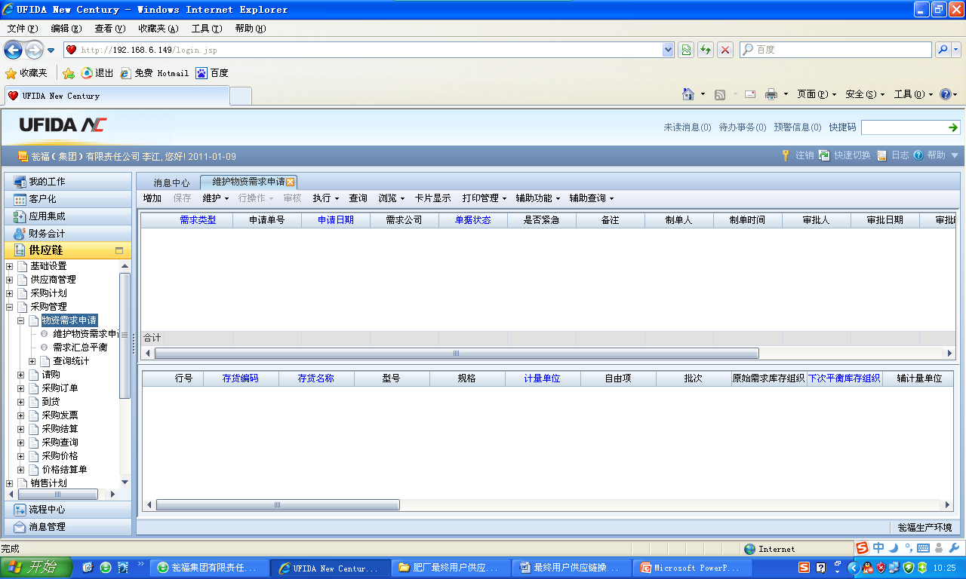

1. 然后点击增加按钮：

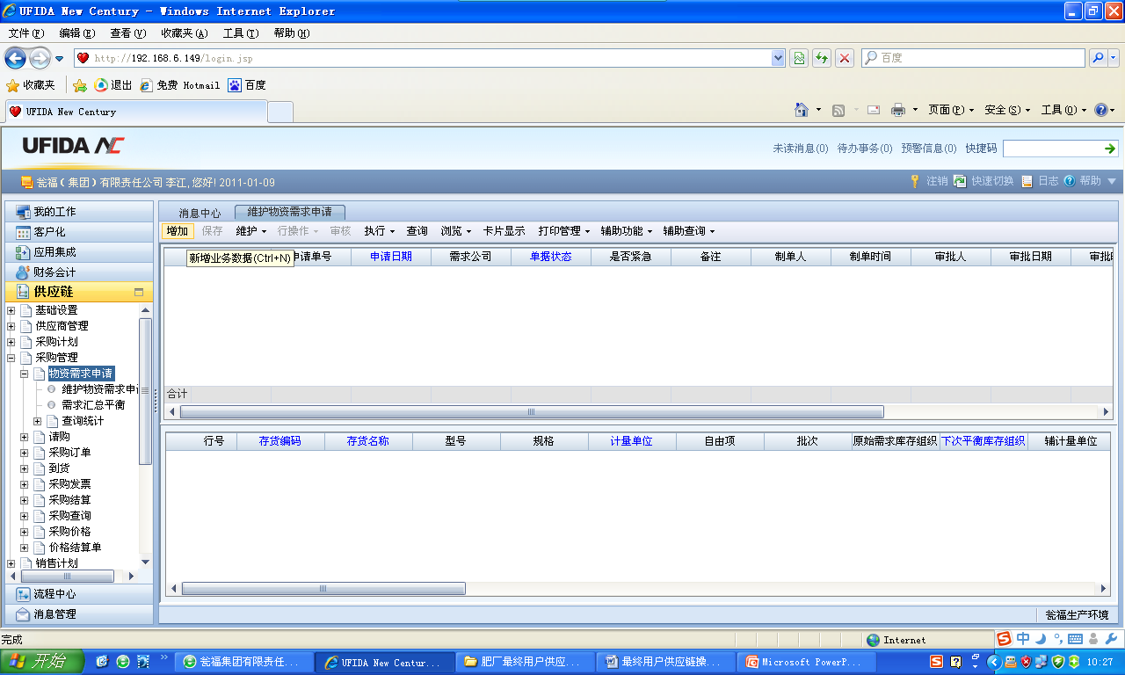

1. 根据你所需要申请的物资把表给填写完整，注意：填写表头的时候一定要注意申请类型要选对，表填完整后，保存此单据并点击执行下的送审即可。

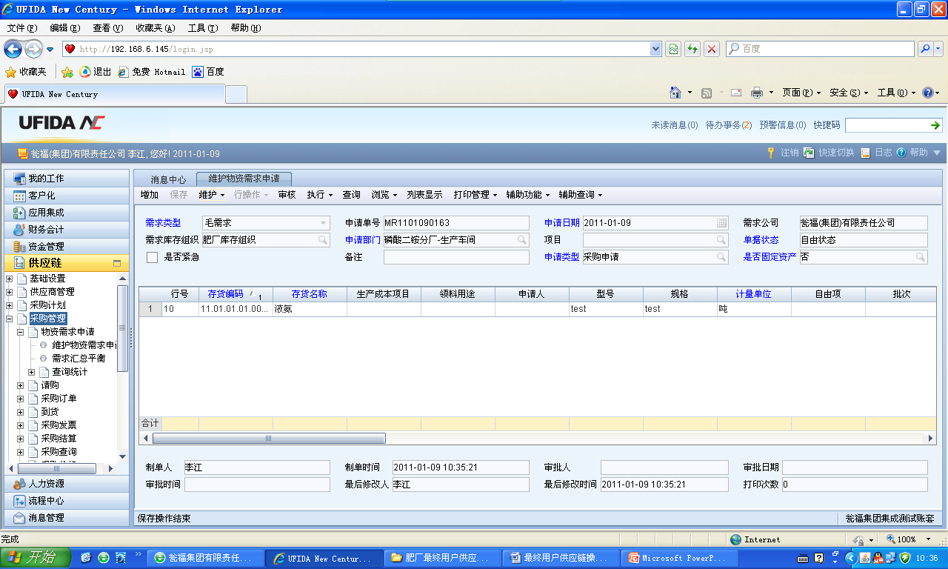

### 备件材料申请（平时的领料）：

* 1. 单据路径说明：这里所说的备件材料申请是平时的领料申请。
  2. 『肥厂备件材料业务员』所走的单据路径：『需求单位』在『公司帐套-供应链-采购管理-物资需求申请-维护物资需求申请』维护物资需求申请。
  3. 在NC采购管理下的物资需求申请节点功能上，点击维护物资需求申请按钮：



* 1. 然后点击增加按钮：



* 1. 根据你所需要申请的物资把表给填写完整，注意：填写表头的时候一定要注意申请类型要选对，表填完整后，保存此单据并点击执行下的送审即可。



## 本角色涉及单据操作说明(注意事项)

1. **修改与删除原则，下游单据生成后，上游单据不允许修改或删除**
2. **查询状态说明：**

**1）自由状态：单据已保存，未审核**

**2）审批状态：单据已审核**

**3）签字状态：单据已审批**